Documento de Evidencias AutomationPractice

Pantalla Inicial del Sistema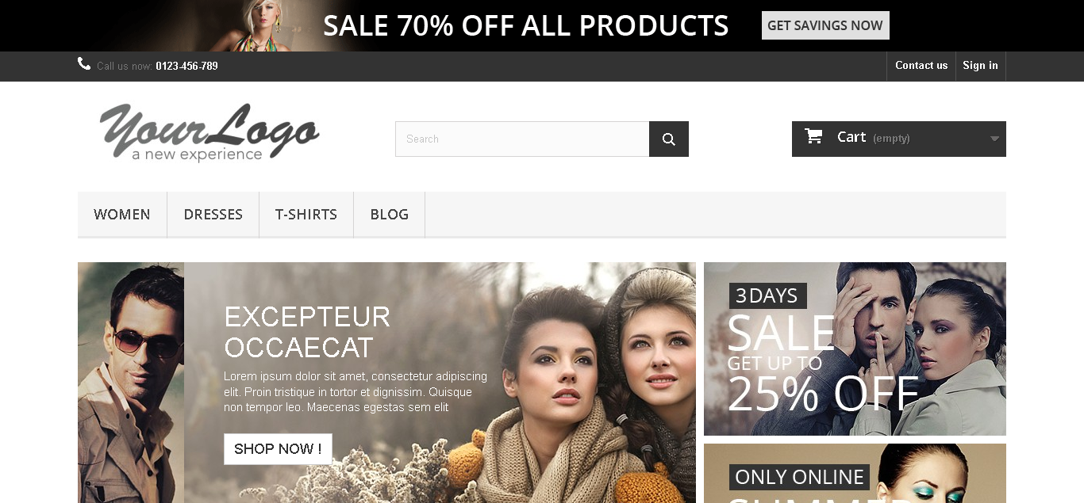

Paso 1 - Luego de hacer clic en Contact Us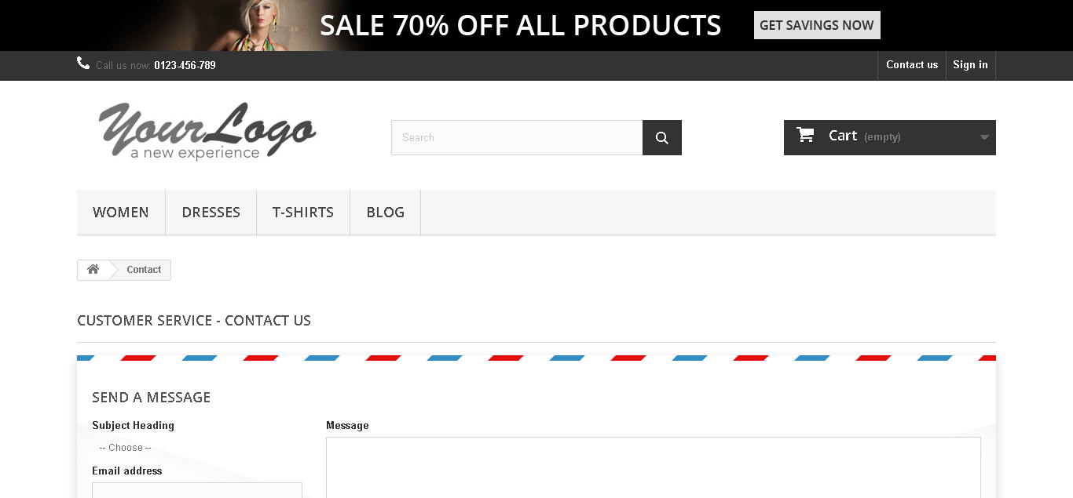

Paso 2 - Después de completar el formulario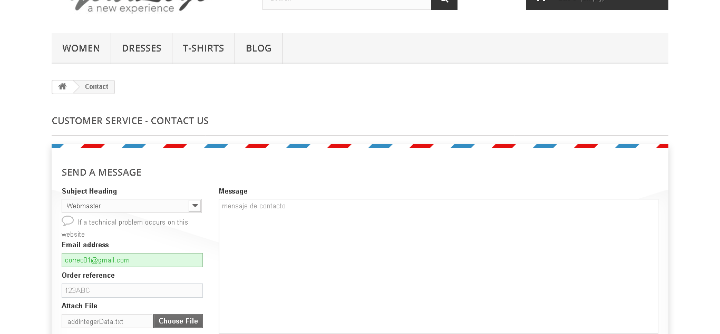

Paso 3 - Después de enviar el formulario de contacto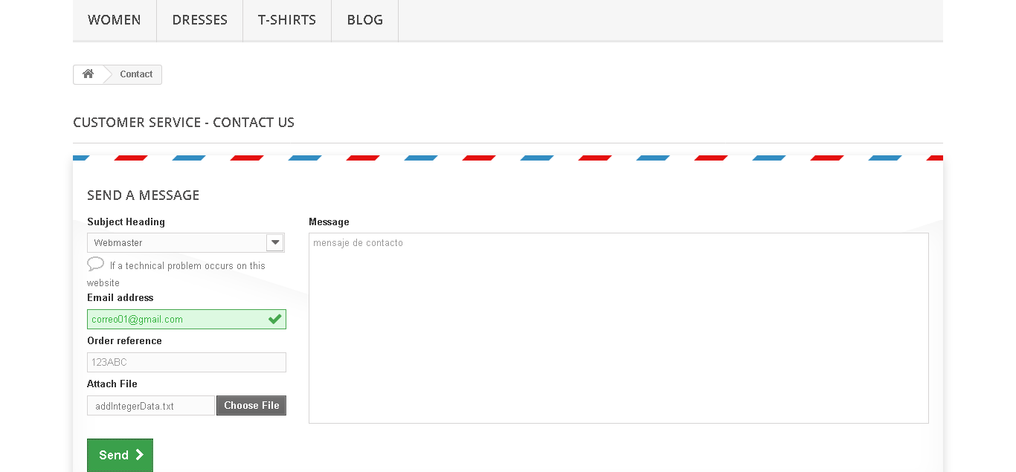

Documento de Evidencias AutomationPractice

Pantalla Inicial del Sistema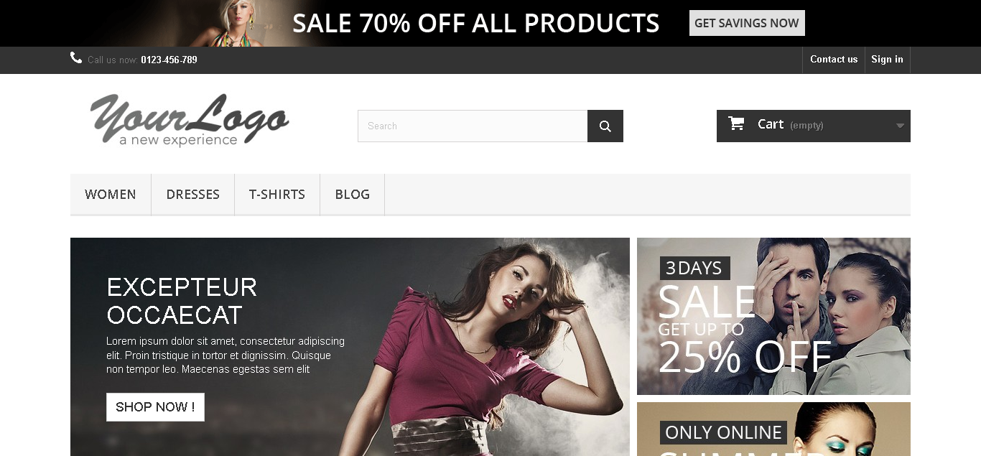

Paso 1 - Luego de hacer clic en Contact Us

Paso 2 - Después de completar el formulario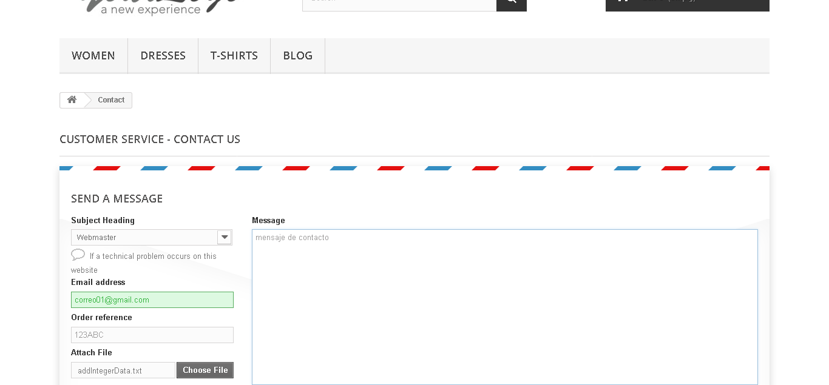

Paso 3 - Después de enviar el formulario de contacto